|  |  |
| --- | --- |
| Relacionado con: | **Correo electrónico John Small 15 octubre** |
| Formato de respuesta: | **Sin respuesta / Nota para mi** |
| Factores estresantes: | **Estresantes anticipatorios** **=** Existe el rumor de que existe una relación amorosa entre John y Mala, lo que genera expectativas desagradables y prejuicios al recibir este correo. |
| Elasticidad: | **Estrategia de ejecución =** Dando el seguimiento necesario para evitar estos roces y creando un ambiente de trabajo sano. Implementando programas de retroalimentación y seguimiento para mantenerse cerca de los colaboradores siempre. |
| Cuadrante: | Cuadrante 2 - Importante / No urgente. |

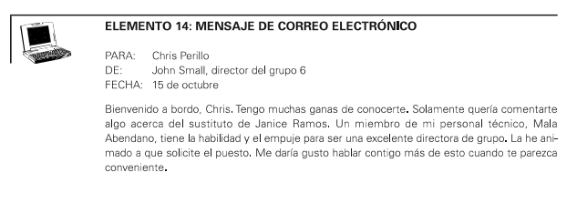

Notas para mi:

* Corroborar reunion con Recursos Humanos
* Mantenerse al pendiente de este equipo de trabajo y cuidar cad detalle
* No prejuicios.